"Мне кажется, что учитель должен быть порядочным человеком, гибким, так как ему приходится ежедневно встречаться с живыми детскими душами ".

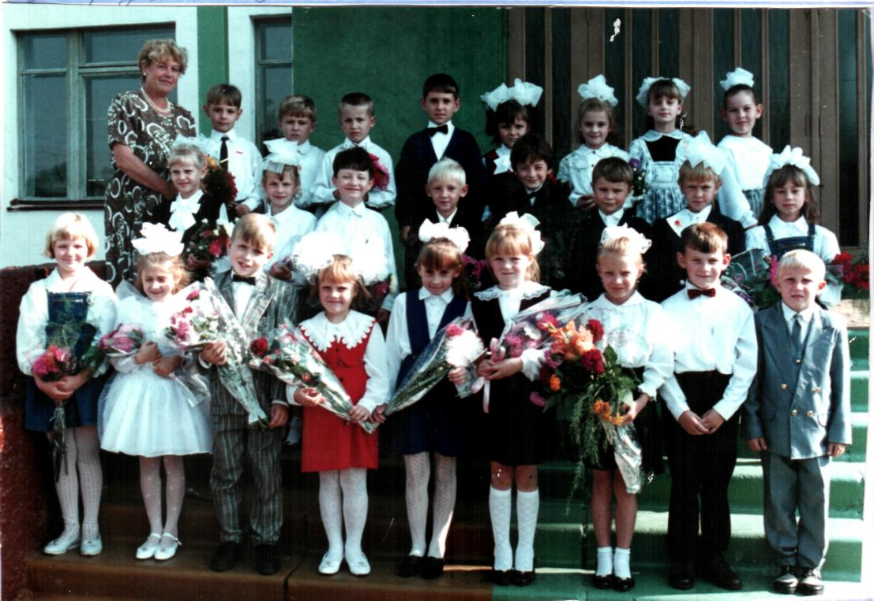
Я, Азарова Раиса Ивановна, учитель начальных классов лицея №1 г. Чаплыгина. Родилась в 1937 году в Московской области Кунцевского района в простой семье. В 1941 году отец ушел на фронт и не вернулся. По семейным обстоятельствам в военные годы пришлось поменять место жительства, и мы приехали в г. Раненбург. Мама работала в детском саду, и мы с братом часто слушали ее рассказы о маленьких питомцах. Под впечатлением этих рассказов с раннего детства было желание работать с маленькими детьми. Когда я училась в начальной школе, мы с подругами ходили в детский сад, показывали детям кукольные спектакли, которые придумывали сами, песни с ними пели, танцевали. Учась в старших классах, я работала вожатой в школьном лагере.
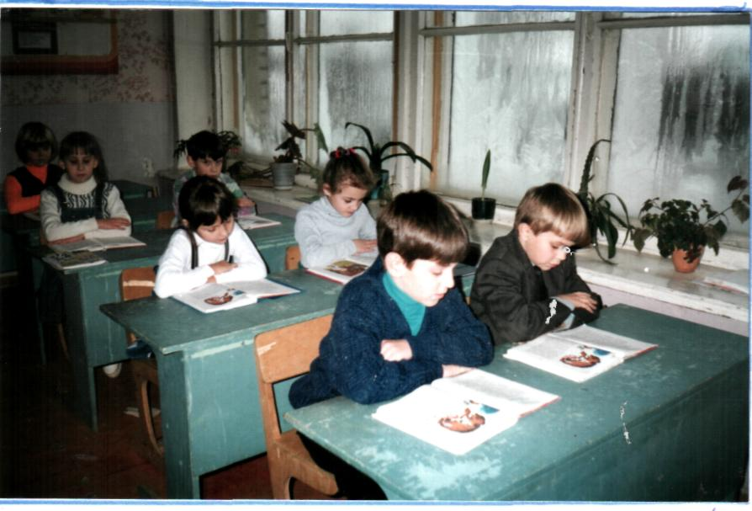
Окончательное решение стать учителем начальных классов пришло после окончания школы. Я об этом совсем не жалею. В 1957 году поступила в Лебедянское педагогическое училище Липецкой области по специальности «преподавание в начальных классах». Окончив училище, я вернулась в свою родную школу, в которой работаю и сейчас . 7 лет работала старшей пионервожатой, вела уроки музыки в 5 – 8 классах.
Пытаясь научить детей, постоянно училась сама, и в этом мне помогал педагогический коллектив, который являлся гордостью своего района.
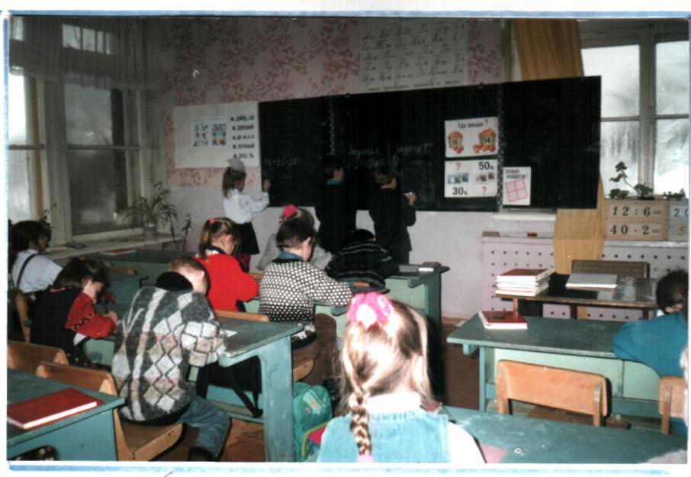
Пионерская дружина всегда отмечалась с хорошей стороны. О чем говорят грамоты за достигнутые успехи в постановке пионерской и учебно-воспитательной работы в школе. Проработав старшей вожатой в школе 7 лет, меня перевели работать учителем начальных классов.
Иногда не хватало педагогических знаний, но помощь коллектива, самообразование, познание с каждым днём все нового и интересного помогали мне справиться с трудностями, давали веру в свои силы и желание находить ответы на интересующие вопросы.
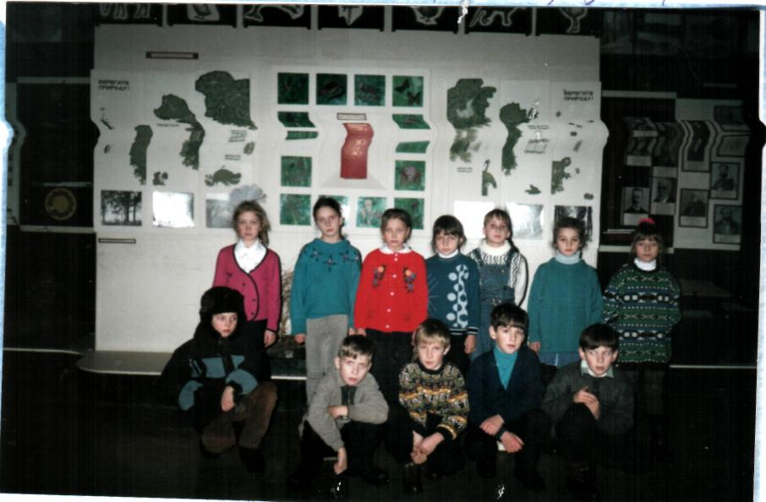
Начало моей педагогической деятельности совпало с важным событием, когда опыт липецких учителей стал известен на всю страну, поэтому, посещая уроки опытных педагогов, работая в тесном контакте с коллективом, любовь к детям, трудолюбие и настойчивость помогали мне обучать и воспитывать детей.
Что же главное в нашей профессии?
Мне кажется, что учитель должен быть порядочным человеком, гибким, так как ему приходится ежедневно встречаться с живыми детскими душами, интересным человеком, чтобы на уроке не было скучно. Быть добрым, говорить всегда правду, так как дети не любят фальши.
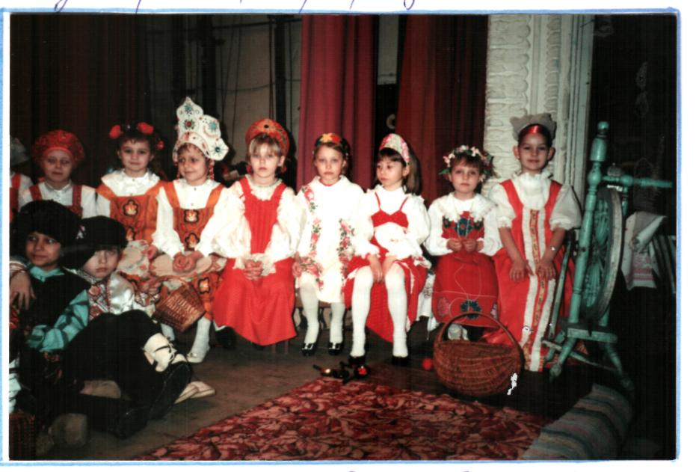
На протяжении всей работы я ставила перед собой задачу: воспитывать детей честными, добрыми, порядочными, старалась показывать только положительные примеры и всегда пользоваться авторитетом не только среди учеников, но и родителей, стараюсь вести постоянный поиск путей повышения качества знаний, воспитывать у детей любовь к родному краю. Не зря представления о Родине, родном крае начинаются с песни матери, берез под окном, с картинки в букваре.
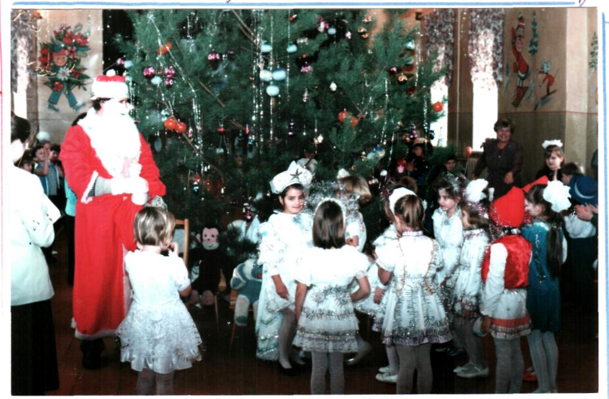
С уважением я отношусь ко всему коллективу лицея, у меня много друзей. 25 лет я пою в народном хоре ветеранов войны и труда. Мы часто выступаем с концертами. Все это сближает в нашем возрасте. Сильная сторона моего характера связана с пониманием интересов других людей и стремлением им помочь, а слабая сторона, как я думаю, моего характера - это то, что я часто не могу сказать «нет» и всегда стараюсь найти компромисс.
Первую свою учительницу человек, как правило, не забывает. Особенно если это любимая учительница, которая, как мать своим детям, лаской, своим знанием, умением, тактом оставляет в отзывчивой детской душе неизгладимый след. О такой учительнице ребенок будет вспоминать всю жизнь, рассказывать о ней друзьям, знакомым, своим детям и внукам, по ней будет сверять свою жизнь, считая её идеалом добра.
За 50 лет работы в школе я выпустила многих детей, которые обладали глубокими и прочными знаниями. Они не испытывали больших затруднений, учась в старших классах.
Мой педагогический труд не остался незамеченным. С 1974 года «Отличник народного просвещения».
С 1984 года я «Ветеран труда». Как старший учитель, в 1996 году награждена Дипломом Лауреата премии администрации области им. К.А. Москаленко за заслуги в обучении и воспитании учащейся молодежи.
Любовь к детям помогла мне столько лет проработать в своей родной школе. И я горжусь этим.
Работая с детским коллективом, нацеливаю его на творчество. Только в таком коллективе дети вырастают, не приспосабливаясь к жизни, а преобразуя ее вокруг себя, формируя активную жизненную позицию.
«Доброта к детям» – это прежде всего мое большое чувство ответственности за настоящее и будущее ребенка. Считаясь наставником детских душ, стараюсь всем сердцем улавливать тончайшие движения своих питомцев.
